
第56号

８月6日
２００９年
発行:憲法｢九条の会｣調布のひろば
----------------------------------------------------------
〒182-8511 調布市国領町2-5-15 あくろす２階
市民活動支援センター内メールボックス６番
電話：042-487-7710 FAX：042-489-6215 石川方
-----------------------------------------------------------
郵便振替00170-6-445473 加入者名大野哲夫
終戦の日、津田櫓冬さんは国民学校一年生だった。あの日は朝から暑かった。お母さんが糊のきいたシャツを着せてくれたがすぐに汗で襟がやわらかくなった。「今日は正午に大事な放送があるからお昼ご飯は一時になるよ、それまでゆっくり遊んでおいで」と言った。一年生は外に飛び出していった。偶然、墓地で捕まえた三匹の蝉を両手に握りながら意気揚々と家に帰ると玉音放送の最中で、人々が雑音で聴き取りにくい天皇の声に耳を傾けていた。蝉は手の中で騒いで鳴く。土間に駆け込んだ時、おじいさんが手から蝉をもぎとり土間に叩きつけ履物で踏み潰していった。津田少年が引き付けをおこしたような状態で立ち尽くしていると、お母さんが走り寄って、「日本が戦争に負けてしまったんだよ。勝つと信じてきたおじいさんを許してやってくれ」と言って強く抱きしめ続けてくれた。すると少年の心は何事もなかったように静まっていった。絵本作家・櫓冬さんの原風景である。時代は大きく様変わり。抱かれることを拒む子どもたちがでてきた状況に私たちは向き合わなくてはならない･･･。

第４５回
憲法ひろば
**************************************************************************************************************

E-Mail：choufu9jou@yahoo.co.jp（変更しました）
WEBサイトhttp://www.geocities.jp/chofu9jou/index.html

調布「憲法ひろば」の第45回例会は７月25日午後、あくろす２階会議室で開催。31人が参加しました。「子どもの本から教わる<戦争･･･>」と題し、調布在住で「憲法ひろば」世話人の絵本作家津田櫓冬さん（上写真）のお話を伺いました。テーマの新鮮さと発題者の魅力で、児童書に関心のある方などが多数参加され、いつもとは違った顔ぶれの例会となりました。
（箱田こうこ・記）
『わたしとあそんで』（Ｍ･Ｈ･エッツ文･絵、一九五五年）。女の子が、野原で動物たちに近寄ると逃げていってしまう。池のそばで音もたてずに座っていると動物たちが近寄ってくる･･･。
いま子ども達にあまり好まれないのは、子ども達が空間や時間のなかに浸ることが失われていて、この本に共通体験を重ねることが少ないからではないか。動物たちが近寄ってくるページから、野原が鉄条網に囲まれている絵になる。作者はしのびよる「管理社会」を訴えたかったのではないか。『きみなんてだいきらいさ』（Ｊ･Ｍ･ユードリー文、Ｍ･センダック絵、七五年）。子どもの喧嘩を描き、国同士の戦争を象徴的にとらえている。喧嘩している二人の少年の距離感が絶妙なセンダックの絵。『Schly Mndli(小さい男)』(民話･六三年)。日本の児童書は残酷を真綿にくるむようにして伝えるが、ドイツは昔の戦争をこう伝えた。思わず笑いながら残酷さを知る仕掛け。『The Adventure of Tommy』(Ｈ･Ｇ･ウェルズ、二九年)。金持ちを救った少年は「人を救ったことがご褒美なんだ」という賢い子だが、象をもらい、「アウグストゥス」と名づける。その名は「尊厳者」を意味するという志高いテーマ。世は大恐慌、お金より尊厳。『動物会議』(Ｅ･ケストナー、四九年)。世界中の動物たちが各国家の代表たちと、戦争のない「永久平和条約」を結ぶ。登場するミミズ、フリードリンの名前の由来と無言のメッセージ･･･。
『山つつじのさくころ』(津田櫓冬文･絵、ほるぷ出版、八二年)の紹介。
そして『ハテルマシキナ』(桜井信夫著・津田櫓冬絵、ほるぷ出版、九八年)、波照間島の住民が巻き込まれたもう一つの沖縄戦と呼ばれる「戦争マラリア」の悲劇と島民のよみがえりを描いている。
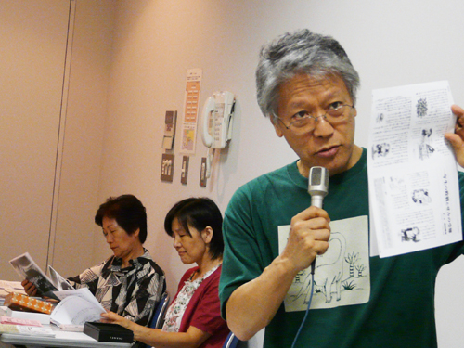
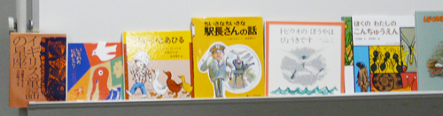
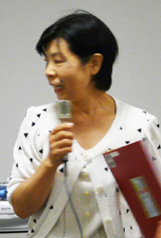
司会は三宅世話人
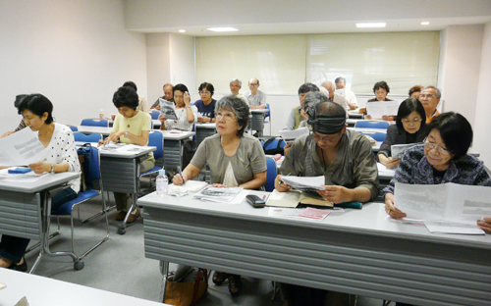
たくさんの子どもの本を見ながら

